МИНИСТЕРСТВО НАУКИ И ВЫСШЕГО ОБРАЗОВАНИЯ РОССИЙСКОЙ ФЕДЕРАЦИИ

Федеральное государственное бюджетное образовательное учреждение высшего образования

«Казанский национальный исследовательский технический университет

им. А. Н. Туполева – КАИ»

Институт компьютерных технологий и защиты информации

Отделение СПО ИКТЗИ (Колледж информационных технологий)

ЛАБОРАТОРНАЯ РАБОТА №3

по дисциплине

“Информационная безопасность”

Тема: “ Реализация доступа пользователей к базе данных”

Работу выполнила

Студентка гр. 4238

Багаутдинова С.И.

Преподаватель

Кожевников К. Д.

Казань 2024

**Цель работы**

Научиться выполнять резервное копирования и восстановление базы данных из резервной копии.

**Задачи**

* Изучить теоретическую часть
* Выполнить практические указания
* Составить отчет по лабораторной работе

**Ход работы**

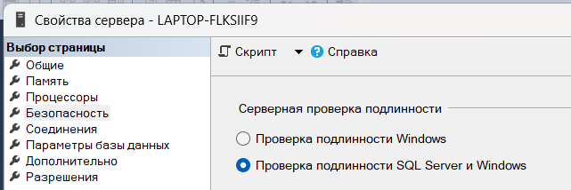

Рисунок 1 - Изменение проверки подлинности

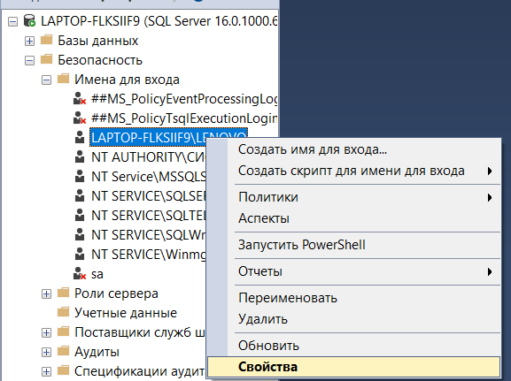

Рисунок 2 - Открытие свойств

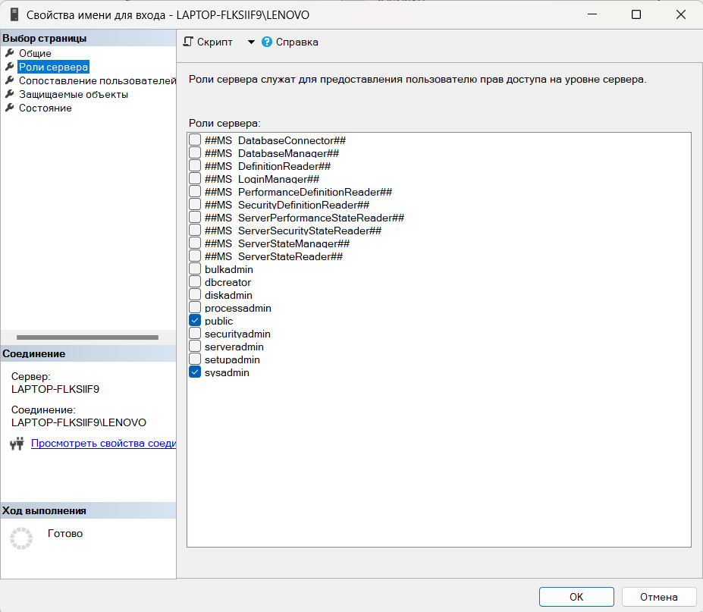

Рисунок 3 - Проверка роли сервера

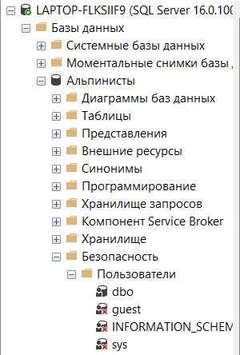

Рисунок 4 - Открытие пользователей в нашей БД

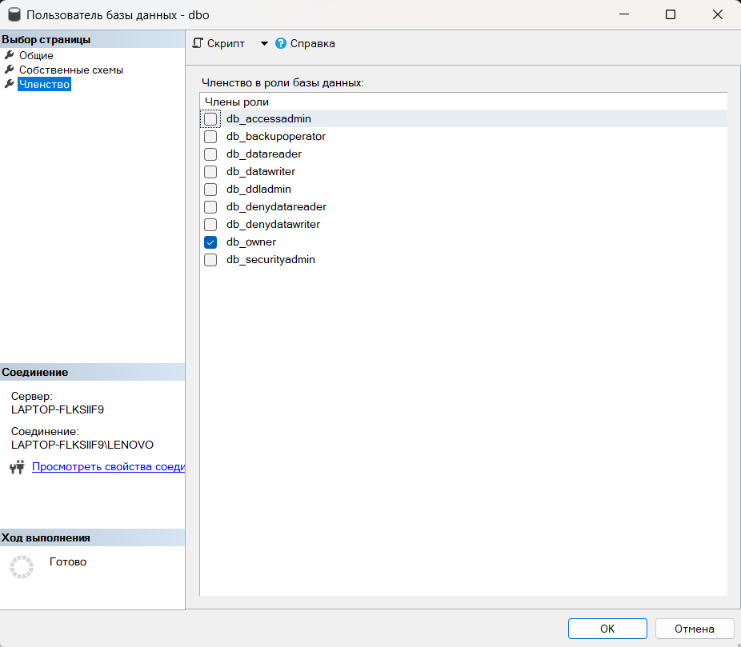

Рисунок 5 - Открытие папки “Членство”

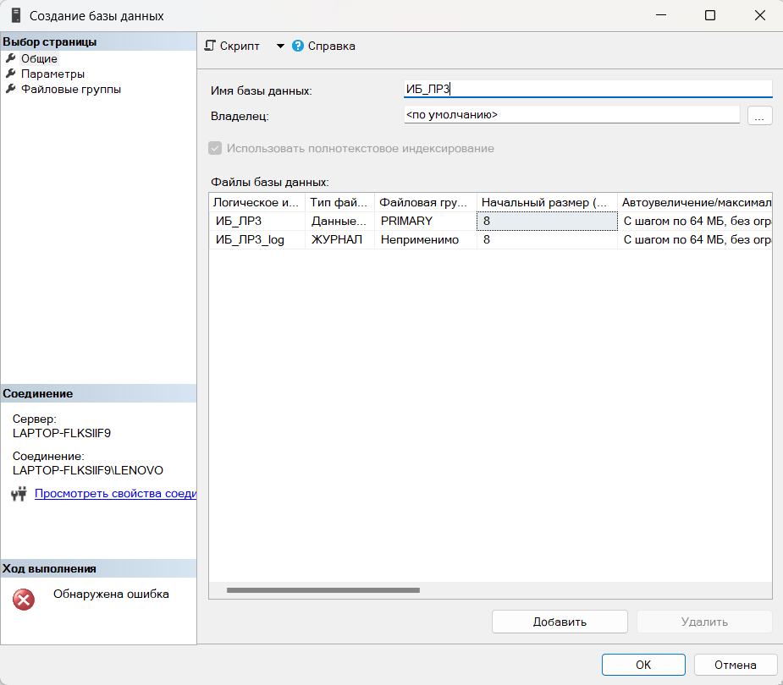

Рисунок 6 - Создание новой БД

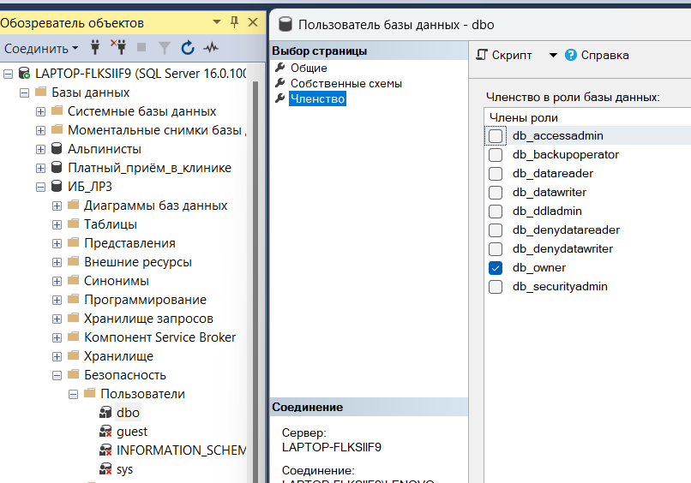

Рисунок 7 - Открытие “Членства” в новой БД

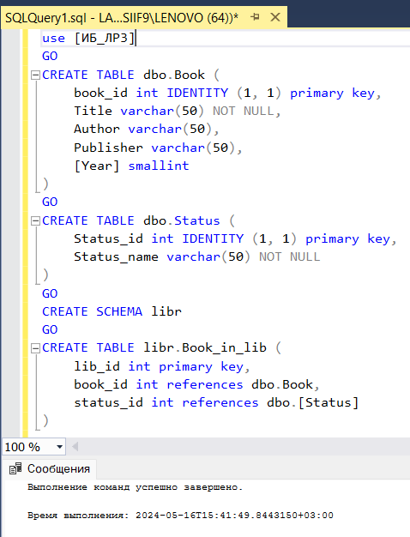

Рисунок 8 - Добавление кода в БД

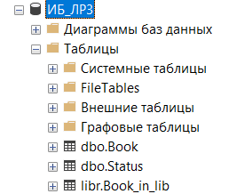

Рисунок 9 - Появление таблиц в соответствующей папке

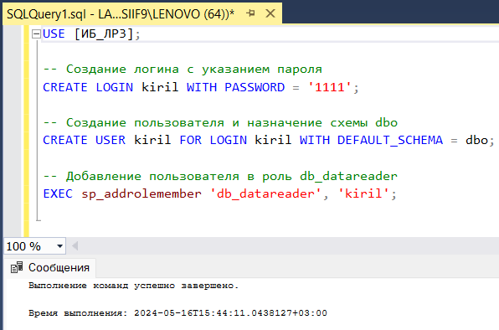

Рисунок 10 - Добавление пользователя

Тестирование

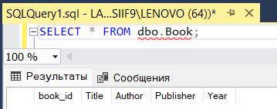

Рисунок 11 - Проверка

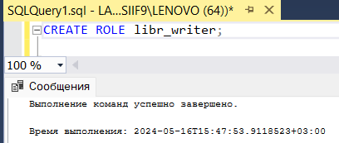

Рисунок 12 - Создание новой роли

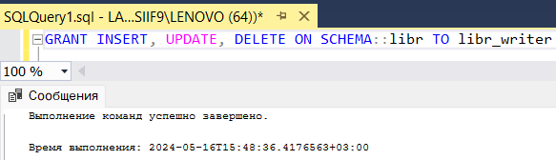

Рисунок 13 - Разрешение роли

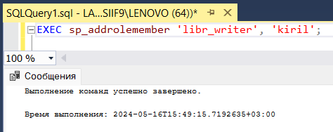

Рисунок 14 - Назначение роли

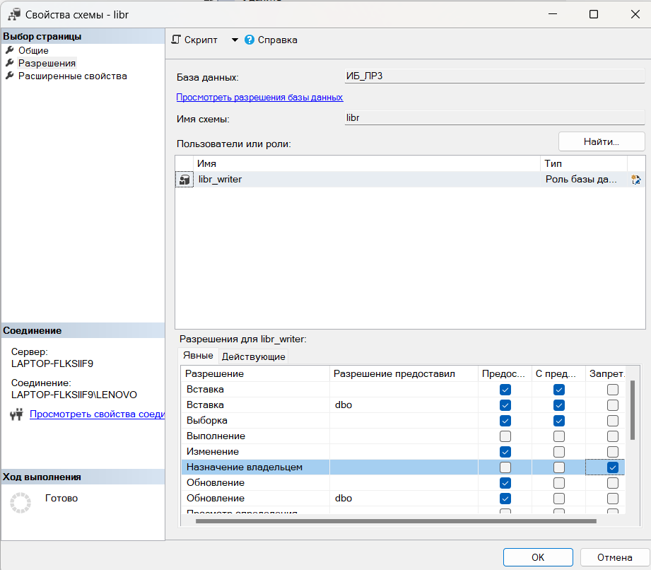

Рисунок 15 - Добавление разрешений

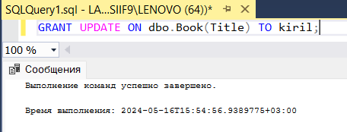

Рисунок 16 - Предоставления права

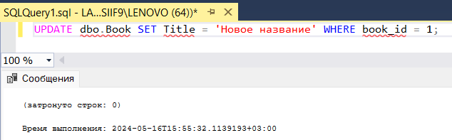

Рисунок 17 - Обновление столбцов

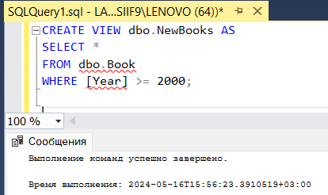

Рисунок 18 - Создание представления

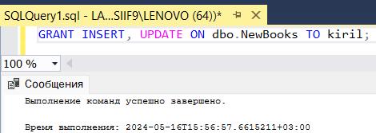

Рисунок 19 - Право на изменение записей

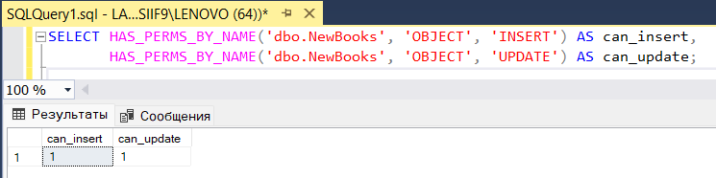

Рисунок 20 - Проверка прав пользователя

**Вывод**

Выполнив Лабораторную работу №3, мы научились выполнять резервное копирования и восстановление базы данных из резервной копии.